关于印发《四川九洲投资控股集团有限公司
数据中心运行维护操作规程（暂行）》的通知

总部各部门、各产业公司：
为进一步保障四川九洲投资控股集团有限公司数据中心基础设施稳定运行，促进运维管理工作规范化，提升网络及基础设施运行维护效率，强化网络及数据安全防护，公司研究制定了《四川九洲投资控股集团有限公司数据中心运行维护操作规程（暂行）》。现予以印发，请认真学习并遵照执行。
此通知。

附件：四川九洲投资控股集团有限公司数据中心运行维护操作规程（暂行）

四川九洲投资控股集团有限公司
2024年7月12日

附件
四川九洲投资控股集团有限公司
数据中心运行维护操作规程
（暂行）

编号：JZJT-SZ-2024-0001
版本号：2024（01）版
生效日期：2024年07月12日

制度履历表

制度名称 | 四川九洲投资控股集团有限公司数据中心运行维护操作规程（暂行）
关键词 | 运行维护
适用范围 | 四川九洲投资控股集团有限公司绵阳云数据中心机房、成都创新中心机房及相关配套系统、设施、设备
主责部门 | 数字化部 | 审批机构 |  | 总经理
制度类别 | 一般制度 | 业务领域 |  | 流程与IT
上位制度 | 无 | 下位制度 |  | 无
关联制度 | 《固定资产管理办法》  《保密基本制度（第二分册）》 | 替代制度 |  | 无
会签部门 | 法务审计部
会签部门 | 保密管理部
会签部门 | 战略发展部
会签部门 | 新增：2024年7月12日起施行。

目录
第一章 总 则 1
第二章 组织与职责 1
第三章 运维人员管理 2
第四章 机房管理 4
第五章 信息设备管理 5
第六章 云资源管理 9
第七章 应用系统管理 10
第八章 安全管理 12
第九章 应急响应管理 16
第十章 监督管理 18
第十一章 考核奖惩 20
第十二章 附 则 20

- 总 则
    - 为进一步保障四川九洲投资控股集团有限公司（以下称“总部”）数据中心基础设施稳定运行，逐步促进运维管理工作规范化，提升网络及基础设施运行维护效率，强化网络及数据安全防护，结合公司实际特制定本操作规程。
    - 本操作规程依据《中华人民共和国网络安全法》《中华人民共和国数据安全法》《中华人民共和国保守国家秘密法》等法律法规及公司《保密基本制度（第二分册）》等规章制度制定。
    - 本操作规程适用于总部绵阳云数据中心机房、成都创新中心机房及相关配套系统、设施、设备。
- 组织与职责
    - 总部数据中心运行维护组织包括集团党委网络安全与信息化委员会、产业公司。
    - 集团党委网络安全与信息化委员会负责审议总部数据中心运维体系规划、标准规范等；统筹资源，协调解决数据中心运维过程中重要事项和重大问题；负责对数据中心运维工作进行指导，审定工作奖惩意见。
    - 数字化部负责制定数据中心运维相关规章制度，并对运维工作进行监督与评估。
    - 园区服务中心负责对数据中心机房所在地物理环境安全以及机房消防、电气、暖通、安防等系统、设施设备进行检查、监督和维修维护。
    - 运维机构是指《关于明确四川九洲投资控股集团有限公司信息化管理部门及调整运行维护机构的通知》（九洲数字〔2024〕145号）中的相关运行维护机构，在总部委托之下具体负责数据中心运行维护工作，包括但不限于数据中心所部署的服务器、网络设备、安全设备、存储设备、云平台、运维软件、出口链路、公网IP、域名、互联网服务的发布与备案、平台扩容与优化、配置基线管理、安全维护、安全事件处理与应急响应等运维工作。
    - 产业公司在总部统一要求下，负责所托管设备及所属应用系统的运行维护工作，并协助运维机构开展安全事件处理与应急响应等运维工作。
- 运维人员管理
    - 数字化部组织与运维人员签订《数据中心运维人员保密承诺书》（详见附件1）。
    - 运维机构应配备相应数量、具备相应技能水平的运维人员，并将运维人员信息向数字化部进行备案，运维人员发生变化应经数字化部同意后在2个工作日内进行备案变更。
    - 运维人员管理
- 数据中心实行7×8小时现场运维，7×24小时电话值班，现场值班人员必须坚守工作岗位，严禁脱岗。
- 运维人员每天应至少对数据中心进行1次巡检，发现问题或异常应及时处理，并在《数据中心运维记录》（详见附件2）详细记录操作过程。
- 运维人员应严格执行总部运维操作流程及要求，不得随意关闭设备、规避系统告警。
- 运维人员因工作需要使用总部服务器、网络及终端等设备的，应做好妥善保管工作，避免遗失。
- 运维机构使用的运维相关设施设备由数字化部提供，运维人员严禁使用私人设备等非总部资产开展运维工作。
- 经数字化部确认后，仅限运维人员在授权的场所访问工作必要的信息系统。
- 运维人员访问堡垒机、云平台等运维系统账号应根据工作需求授予最小权限。
- 运维人员对在运维过程中接触到的人事、财务、网络安全等敏感数据具有保密义务，严禁扩大知悉范围，不得窃取、篡改、破坏和出售系统用户信息、商业秘密等敏感数据。
- 运维人员应保持机房及配套场所现场整洁，物资设备摆放整齐，严禁将与运维无关的物品带入机房。
- 运维人员发现系统漏洞应及时组织进行修复，同时报数字化部。不得利用漏洞开展任何违规违法行为。
- 运维人员发现问题或故障应及时报数字化部，报告的内容要及时准确，严禁瞒报、漏报。
- 机房管理
    - 安全管理
- 机房应严格按照GB 50174-2017等国家相关标准进行设计和建设，在防火、防水、防震、电力、布线、配电、温湿度、防雷、防静电等方面做好防护。
- 机房应配备环境监控系统，对机房环境温度、湿度、漏水情况及配电、空调、UPS等设备的有效运行情况进行实时监控，发现异常及时处理，确保机房的环境安全。
- 机房应采取必要的技术防护措施，出入口安装电子门禁系统，且使用“生理特征识别”的认证方式进行身份确认；出入口应安装视频监控系统，对人员出入情况进行监控和记录，且视频监控存储时间不得少于3个月；机房出入口等重要位置应安装防入侵报警装置。
- 机房各类设备或主要部件必须进行固定，通信线缆铺设在隐蔽处及地下或管道中，电源线和通信线缆应隔离铺设，避免互相干扰。
    - 人员进出机房管理
- 因工作需求经常进出机房的运维人员等相关人员应按总部门禁授权流程获得相应门禁授权，非授权人员未经审批严禁进入。
- 非授权人员（含九洲集团以外人员）需进入机房，需提交《非授权人员进入数据中心机房申请表》（详见附件3），由运维人员进行身份确认后方可进入，并进行全程旁站陪同，在工作完成后同时离开。
- 因参观等原因进入机房的，已提交相应参观审批流程的，无需重复提交机房进出审批流程，由运维人员全程旁站陪同。
- 严禁携带任何易燃、易爆、腐蚀性、强电磁、辐射性、流体物质等可能威胁设备安全运行的物品进入机房。
- 进入机房人员不得随意翻阅机房资料，同时严禁拍照、录像。
- 如需带入或带出相关设备，应在进入机房审批手续中进行明确。
- 运维人员应对进入机房人员的活动进行全程陪同，对超出许可活动范围和违反机房管理的行为及时制止。
- 信息设备管理
    - 台账与标识
- 运维机构负责按照总部保密制度相关要求建立数据中心总部所属信息设备台账，台账至少应当包括：编号、名称、型号、密级、用途、责任单位、放置地点、责任人、序列号、IP地址、启用时间、使用情况等，同时确保相关账物相符、更新及时。
- 运维机构对数据中心中总部所属信息设备按照统一格式粘贴设备标识，标识要清晰、完整且贴在醒目的位置，标识中应包含编号、责任单位、责任人、密级等，当发现标识遗失、损坏、不清晰等情况，应及时更换。
- 各产业公司应按照总部相关要求建立所托管信息设备及存储设备的台账，将台账信息交运维机构汇总，并按要求粘贴总部统一格式的标识。
- 数字化部应组织运维机构每半年至少对数据中心机房的信息设备进行1次资产清查。
    - 设备上架与下架管理
- 为确保机房机柜空间的高效利用，运维机构应实施精细化的规划和分区管理，根据系统功能、设备种类等明确摆放区域。
- 信息设备上架前，运维机构应核对设备信息，确保设备型号、规格与计划上架位置相匹配。上架过程中，应规范操作，避免对设备造成损坏；上架后，需对设备进行标识，并在《数据中心信息设备上架/下架操作记录登记表》（详见附件4）中登记设备基础信息、上架时间、上架位置等信息，并及时更新信息设备台账。
- 信息设备下架前，运维机构应核对设备信息，确保设备型号、规格与下架计划相匹配。下架过程中，应规范操作，避免对设备造成损坏；下架后，应及时更新信息设备台账，并在《数据中心信息设备上架/下架操作记录登记表》中登记设备基础信息、下架时间等信息，并妥善保存设备。
    - 产业公司信息设备托管管理
- 各产业公司可将其非密服务器等信息设备、存储设备托管于总部数据中心。
- 数据中心接受托管的设备类型包括标准机架式信息设备和存储设备。暂不接受台式机、刀片服务器、塔式服务器、兼容机以及其他无法在标准机柜内上架的设备。
- 有托管需求的产业公司由本公司信息化专员提交《数据中心信息设备托管申请表》（详见附件5），并提供设备基本信息、管理人员信息、运行系统等相关资料。运维机构将负责设备的上架、台账更新、策略变更等具体操作。若需终止托管，亦应提交相应审批表格，由运维机构执行设备下架、台账更新、策略变更等操作。
- 所有托管设备必须由设备所属产业公司组织对所承载应用系统开展渗透测试，并由运维机构统一安装服务器防病毒软件。
- 产业公司应指定专人负责托管信息设备及存储设备的维修、报废等维护工作，并通过及时安装杀毒软件、更新系统和软件补丁等措施，确保托管设备中信息系统安全。
- 托管信息设备及存储设备严禁存放涉及国家秘密、工作秘密等敏感信息，以及违反国家法律法规以及违背社会公序良俗的内容。一经发现，数字化部有权立即暂停相关设备的网络连接或停止服务。
- 若托管信息设备及存储设备存在严重安全风险，且经数字化部通知后逾期未改，数字化部有权立即暂停相关设备的网络连接或停止服务。
    - 信息设备维修与报废管理
- 运维机构指定专人负责数据中心中总部所属信息设备维修工作，并建立相应维修日志和档案。
- 信息设备出现故障后，由运维人员初步判断故障原因、更换部件及维修预算等。
- 设备维修前由运维机构提交《信息设备维修申请表》（详见附件6），明确设备名称、设备编号、故障现象、故障原因、更换或维修部件、预计费用等信息，由数字化部审批后执行。在保修期内的设备，按照合同或协议及保修卡规定，维修申请经批准后由运维机构联系供货方维修。
- 经确认无法自行修复需外部单位进行技术支持的，技术支持人员到现场维修时，运维人员应全程旁站监督。现场维修仍无法修复需送外维修的，送修前运维人员应拆除设备的所有存储部件。故障存储部件确需送外恢复数据的，由运维人员做好全程监管。
- 对于不能修复或无修复价值的设备，运维机构应将相应处置建议报数字化部，经数字化部评估确认后通知设备责任人按照公司《关于加强集团废旧物资和闲置固定资产管理的通知》相关要求进行报废处置。其中数据中心相应信息设备的存储部件需进行消磁处理后方可报废。
    - 备品备件管理
- 数据中心备品备件应由运维机构指定专人管理，严格执行出入库相关要求，建立《备品备件管理台账》（详见附件7），并根据出入库情况实时更新，要求备品备件、物资记录清楚，账物相符。
- 运维机构应结合历史用量、设备数量变动、故障率、货期等信息制订备件采购计划，提前10个工作日报数字化部。
- 备品备件出库使用后，替换下的旧件要回收、入库，维修后重复利用。无利用价值的备品备件由运维机构统一保管，经数字化部批准后按《关于加强集团废旧物资和闲置固定资产管理的通知》相关要求进行报废处置。
- 云资源管理
    - 云资源申请、变更管理
- 总部各部门及各产业公司因工作需要使用总部数据中心云资源的，由各部门或产业公司信息化专员提交《数据中心云资源申请/变更表》（详见附件8），明确所需资源的数量、规格、使用方式、资源管理人员信息、资源用途以及所承载系统备份需求，经数字化部审批通过后，由运维机构进行具体操作。
- 所申请的云资源需求发生调整，如相应的资源数量发生变化或不再使用时，由各部门或产业公司信息化专员提交《数据中心云资源申请/变更表》，经数字化部审批通过后，由运维机构进行具体操作。
- 数据中心云资源根据服务类型分成私有云和公有云，其中各部门或产业公司申请云资源仅限九洲范围内使用的，原则上应部署在私有云；申请云资源需外部人员进行访问的，可部署在公有云。
- 采用云资源池方式使用数据中心云资源的，若需开通云管控平台子账号，各部门或产业公司信息化专员需在提交《数据中心云资源申请/变更表》的同时明确相关要求，经数字化部审批通过后，由运维机构具体操作。
- 各部门或产业公司申请用于系统测试的云资源，原则上申请时间不得超过1年，且与应用系统服务区之间进行分区管理，相互之间不得访问，且不允许非九洲人员访问。
- 运维机构每季度组织对云资源使用情况进行清理，超过半年未使用的资源经数字化部确认后强制进行资源回收管理。
- 应用系统管理
    - 总部应用系统上线及下线管理
- 总部应用系统需发布到互联网或从互联网迁移、下线，由系统管理人员提交《数据中心应用系统上线/下线申请表》（详见附件9），明确应用系统名称、对外发布的IP地址以及端口等信息，经数字化部审批通过后，由运维机构具体操作。
- 应用系统上线前应经过专业安全厂商的渗透测试，测试通过后方可发布到互联网。
- 应用系统上线前运维机构需在所承载云资源内部安装防病毒、服务器安全管控等安全软件，由运维机构进行定期检查。
- 应用系统上线前应由运维机构进行全面漏洞扫描，扫描无高危漏洞后方可发布到互联网。
- 数字化部应定期组织对总部应用系统进行系统评级，并开展等保备案、测评工作。
- 应用系统下线前应由系统管理人员做好数据迁移备份工作，并提前提交《数据中心应用系统上线/下线申请表》。
- 应用系统下线后由运维机构按要求回收相应云资源，终止有关服务，并自动清除对应物理设备上磁盘和内存数据，使得数据无法恢复。
    - 产业公司应用系统管理
- 产业公司应用系统需通过总部数据中心（含利用总部云资源及托管设备的方式）发布到互联网或从互联网迁移、下线，由产业公司信息化专员提交《数据中心应用系统上线/下线申请表》，并提供发布的IP地址以及端口。
- 产业公司应用系统自身安全、运维及数据管理等由产业公司自行负责。
- 应用系统上线前应经过专业安全厂商的渗透测试，并配合运维机构对应用系统进行全面漏洞扫描，确保无高危漏洞后方可发布到互联网。原则上，对于敏感业务系统（如HR、财务、ERP等）非公开业务环境，应遵循安全优先原则，优先采用VPN加密通道或专用线路等更为安全的连接方式以确保信息安全；对于必要情况下向互联网开放的业务系统，应实施严格的访问控制策略，并根据业务需求及安全评估结果，适时收缩其对外暴露范围，以最小化潜在的安全风险。
- 产业公司需指定专人负责配合运维开展系统的售后服务和技术支持工作。
- 应用系统下线前应由产业公司负责做好数据迁移备份工作，并提前提交《数据中心应用系统上线/下线申请表》。
- 产业公司应用系统下线后由运维机构按要求回收相应云资源或下架所托管设备，终止有关服务，并自动清除云资源对应物理设备上磁盘和内存数据，使得数据无法恢复。
- 安全管理
    - 设备主机安全
- 网络、安全等重要设备必须采用经过厂家测试并正式发布的、性能稳定可靠的内核软件和操作系统版本，所采用的硬件和软件产品本身应具备一定的安全功能。
- 网络、安全等重要设备原则上应采用负载分担或冗余配置，避免因单台设备故障而影响业务运行。
- 云主机、托管服务器等由运维机构统一部署服务器病毒防护措施，减少病毒对系统和应用软件造成破坏的机会。
- 防火墙、交换机、服务器等设备应及时关闭不必需的服务，发现安全漏洞时，应采取必要的防护措施，并及时升级软件版本或安装补丁。
    - 安全基线管理
- 运维机构应制定数据中心安全基线标准，对上线的设备、系统对照安全配置标准进行符合性检查，确保设备、系统上线时的安全性。
- 主要网络及服务器等设备应符合安全基线配置要求，运维机构应定期开展对主要网络设备及主机系统的漏洞扫描和安全加固服务；关闭不必要的文件共享；禁止不必要的端口、服务；加强账户密码及权限的安全配置管理并定期清理、核查。
- 运维机构应组织开展防病毒软件病毒库升级、漏洞扫描软件特征库升级、流量监测系统的特征库升级等工作。
- 运维机构严格按照安全基线设置访问权限，只有经过授权的人员才能进行特定操作，保障系统和数据的安全。
- 运维机构建立完善的日志记录机制，对违反安全基线的操作进行记录和审计，日志保存时间不得少于6个月，以便追踪和分析安全事件。
    - 身份鉴别管理
- 数据中心上线的应用系统访问原则上须采取HTTPS协议，数据使用SSL/TLS加密后在互联网上进行传输。
- 数据中心上线的应用系统账户的登录口令必须符合复杂度要求（至少包含大小写字母、数字、特殊字符等3种及以上，不能使用电话号码、生日、自然数顺序排列等常见排列组合）和长度要求（不少于10位），登录密码应采用静态口令和动态口令相结合的方式，严禁使用弱口令；如有特殊要求可以采用具有身份认证证书的USBKEY和密码相结合的方式。
- 数据中心上线的应用系统应支持设置无操作超过一定时限自动退出，以及登录口令录入错误达到一定阈值直接锁定的功能。
- 物理服务器、云主机等、交换机、防火墙、堡垒机等设施设备的访问口令必须具备与上述应用系统一致的复杂度和长度要求，严禁使用弱口令。具有锁屏功能的设备必须启用锁屏，原则上屏幕等待时间不超过10分钟。
- 所有设备和应用系统管理员权限账号等关键账号的密码应每季度进行更改。
    - 访问控制管理
- 服务器、云主机、应用系统、交换机、防火墙等设施设备的运维，原则上除前端WEB界面外，后台运维必须通过堡垒机登录，禁止使用工具、远程桌面等方式直接远程访问。
- 除必要的端口外，不应启用其他多余端口，原则上禁止使用3389、445、139、137、135等高危端口。
- 异地用户或管理人员访问云数据中心资源及相关应用系统必须通过VPN、堡垒机等安全通讯方式进行访问，由各部门或产业公司信息化专员提交《数据中心资源账号/权限申请表》（详见附件10），经数字化部审批后，由运维机构负责实施开通。
- 严禁采用特定的IP地址远程登录数据中心网络设备、安全设备等。
- 机房内系统和设备的运行维护应通过堡垒机进行，运维人员除必要情况外，一般不得进入机房对信息设备直接操作，确因特殊情况需进入机房进行操作的，需在运维记录上详细记录。
    - 安全策略变更
- 防火墙、入侵检测等安全设备的配置管理和规则优化由运维机构负责，定期检查配置规则。
- 如有安全策略需要变更，由应用或服务资源所在部门或产业公司信息化专员提交《数据中心安全策略变更申请》（详见附件11），经数字化部和运维机构评估同意后，由运维机构负责策略变更实施。
- 安全策略变更之后，由申请部门或产业公司确认配置策略生效。
    - 日志管理
- 运维机构应严格管控网络设备、安全设备的各类日志，避免日志被非授权访问、删除、修改或覆盖。
- 应用系统的日志应详细记录超级管理员账户、三员管理账户和一般账户的操作记录，且能够根据包括不限于操作类型、人员、单位或部门、日期范围进行筛选、导出。
- 运维机构应每月对核心网络设备、网络安全设备的操作日志、登录日志、系统运行日志、网络访问日志等采取备份措施，留存不少于12个月的记录。
    - 备份与恢复管理
- 数据中心应用系统上线时，系统主管部门或产业公司应提出该系统的备份要求及策略，由运维机构按照该系统备份要求和策略进行实施，原则上涉及总部、各产业公司科研生产管理重要业务的应用系统必须进行备份。
- 如应用系统上线时未提交备份要求及策略，且后续有备份需求的，由各部门或产业公司信息化专员单独提交《数据中心系统备份/恢复申请表》（详见附件12），经审批后由运维机构具体实施。
- 未提出备份要求及策略的，一旦发生数据丢失的，由系统主管部门或产业公司自行负责。
- 运维机构应会同已备份应用系统主管部门或产业公司，定期开展或根据相关部门、产业公司的要求开展恢复测试，确保备份的有效性。
- 如后续有恢复需求，且之前系统设置了备份策略，由系统主管部门或产业公司信息化专员提交《数据中心系统备份/恢复申请表》，经审批后由运维机构进行数据恢复。
- 运维机构对备份策略执行情况及备份存储空间资源进行监控，及时将异常情况报数字化部。
- 应急响应管理
    - 数字化部应组织运维机构等部门建立应急响应管理制度，明确不同级别应急事件的定义和响应流程。一旦发生应急情况，应立即启动相应的应急程序。
    - 运维机构应组织制定应急预案，包括但不限于火灾、水灾、电力故障、网络故障、设备故障等各类可能发生的紧急情况。预案应涵盖应急指挥体系、任务分工、应急措施、资源调配等方面。
    - 数字化部应每年组织运维机构、园区服务中心进行不少于一次系统性的应急演练，演练方案经数字化部审批后执行，检验和提升运维人员的应急响应能力和协同配合能力。演练后进行总结评估，根据评估结果持续完善应急预案。
    - 应急响应处置
- 运维机构应明确应急情况下的内部联络方式及人员，确保信息及时、准确传递；各产业公司应明确紧急联络人员，并向运维机构备案。
- 如发生火灾，运维机构应迅速采取相应补救措施，同时按照疏散路线有序疏散人员，并及时通知园区服务中心，并配合其进行灭火和救援工作。
- 当遇到电力故障时，运维机构应立即切换备用电源，并及时通知园区服务中心电力故障情况，配合园区服务中心尽快恢复正常供电。
- 对于网络和设备故障，运维机构应迅速定位故障点，并组织各产业公司相关人员采取相应的修复措施。如短时间内无法修复，应启动备用设备或采取迂回方案，尽量减少对业务的影响。
- 应急事件处理结束后，数字化部应会同运维机构及时组织开展设备设施的检查和修复工作，尽快恢复机房正常运行状态，同时对事件进行总结分析，吸取经验教训，进一步完善应急管理工作。
- 监督管理
    - 设备巡检
- 运维机构应组织实时监测数据中心高低压、变压器、柴油发电机、UPS、电池组、精密配电柜、温湿度传感器、粉尘传感器、精密空调、消防系统，获取各类设备的运行参数、状态、报警信息和计算结果，对问题作出处理或按照职能职责报数字化部、园区服务中心。
- 运维机构应实时监控数据中心网络设备、服务器、存储、灾备机的CPU利用率、内存利用率、设备运行情况、耗电量、风扇运转状态、硬件告警信息，对问题作出处理或报数字化部。
- 运维机构每周应对机房的环境情况、物理安全情况、人员进出情况、设备运行情况等进行全面巡检，填写《数据中心机房巡检记录表》（附件13），发现异常情况立即向数字化部报告，并采取相应措施防止发生失泄密事件和安全事故。
- 园区服务中心应定期组织对数据中心消防、电气、暖通、安防等系统、设施设备进行巡检，并对发现的问题及时整改。
    - 安全监督
- 运维机构每天组织查看流量检测、天眼监测等安全监控设备的日志记录，及时发现、处置、记录和报送安全问题。
- 运维机构每月25日前组织开展数据中心全面漏洞扫描工作，包括但不限于园区服务器、计算机终端等，形成漏洞扫描报告，并分发至设备或系统主管部门或产业公司，由其对发现的安全漏洞及时修复和处理，对高危漏洞遗留超1个月的系统进行临时停服处理，对高危漏洞遗留超3个月的系统进行强制下线处理。
    - 专项检查
- 重大活动或重要检查保障期间，运维机构应每日开展相关系统、设备的监控工作，严格贯彻保障工作期间的“零报告”相关要求。
- 数字化部每季度组织对数据中心运维情况进行检查，并将检查及问题整改情况纳入运维机构考核范畴。
    - 专项评估
每年度由数字化部牵头，运维机构、园区服务中心等单位协同对数据中心设备、系统、环境、安全运行等情况进行评估，对存在的问题提出解决方案并督促整改闭环。
    - 安全审计
运维机构应对网络及安全设备的运行状况、异常流量、用户行为等事件进行日志记录，并每月10日前组织完成上一个月安全事件分析，并生成月度审计报告报数字化部。
- 考核奖惩
    - 数字化部负责对数据中心的运行维护执行情况进行检查监督和考核，通过多维度指标体系（值班效率、基础设施维护、故障响应、日常巡检、技术支持、安全响应、用户反馈等）实施年度定期及不定期的综合督查，确保运维工作高效、规范。
    - 数字化部将数据中心运维工作纳入集团数字化建设评优评先范畴，对年度内运维工作表现优秀、业绩突出的单位或个人，在综合评定时予以优先考虑。
    - 对运维执行不力、对重要事项敷衍了事、推诿扯皮，以及因失职导致出现重大隐患、安全问题或集团利益受损的行为，数字化部将采取严厉措施，对相关单位或个人进行从重考核，确保运维责任的严肃落实。
- 附 则
    - 本操作规程由数字化部负责解释。
    - 本操作规程自印发之日起执行。

附件：1. 数据中心运维人员保密承诺书
- 数据中心运维记录
- 非授权人员进入数据中心机房申请表
- 数据中心信息设备上架/下架操作记录登记表
- 数据中心信息设备托管申请表
- 信息设备维修申请表
- 备品备件管理台账
- 数据中心云资源申请/变更表
- 数据中心应用系统上线/下线申请表
- 数据中心资源账号/权限申请表
- 数据中心安全策略变更申请表
- 数据中心系统备份/恢复申请表
- 数据中心机房巡检记录表
- 非授权人员进入数据中心机房申请流程图
- 数据中心信息设备托管申请流程图
- 信息设备维修申请流程图
- 数据中心云资源申请/变更流程图
- 数据中心应用系统上线/下线申请流程图
- 数据中心安全策略变更申请流程图
- 数据中心系统备份/恢复/下线申请流程图

附件1
数据中心运维人员保密承诺书
本人作为四川九洲投资控股集团有限公司（以下简称“甲方”）数据中心运行维护人员，知悉应承担的安全保密管理义务和法律责任，承诺严格履行以下保密义务：
- 认真遵守国家保密法律法规和甲方保密规章制度，遵守保密纪律、履行保密义务；
- 不利用运维的便利条件复制、刺探、窃取和破坏国家秘密、甲方工作秘密、商业秘密等敏感信息；
- 不超越使用赋予的运行维护权限；
- 不擅自访问、下载、存储和传输运维工作以外的数据；
- 不擅自更改网络设备、安全设备安全保密策略和相关配置；
- 不擅自修改、删除各类审计日志以及监控告警记录；
- 不以任何方式泄漏运维工作中所接触和知悉的工作秘密、商业秘密，不擅自扩大知悉范围；
- 自觉接受甲方开展的安全保密教育培训以及监督、考核；
如违反上述承诺，本人自愿承担相应的行政、经济、法律责任。

承诺人：
年 月 日

附件2
数据中心运维记录
序号 | 日期 | 设备/系统名称 | 设备编号 | 具体操作 | 运维人员 | 备注

附件3
非授权人员进入数据中心机房申请表
申请部门/产业公司 |  | 申请人
进入场地名称 |  | 进入时间 | 月 日- 月 日
进入事由
非授权人员信息 | 单位名称 | 姓名 | 身份证号/岗位证号
带入信息设备情况 | 是 否 | 类别
带入信息设备情况 | 是 否 | 密级
带入信息设备情况 | 是 否 | 设备编号
带入信息设备情况 | 是 否 | （硬盘）序列号
申请单位负责人意见 | 签字：  年 月 日
数字化部负责人意见 | 签字：  年 月 日
运维机构操作结果 | 全程陪同 申请信息与实际一致  运维人员签字：  年 月 日

附件4
数据中心信息设备上架/下架操作记录登记表
序号 | 单位名称 | 设备名称 | 规格型号 | IP地址 | 序列号 | 操作  类型 | 设备状态描述 | 时间 | 申请人  (签字) | 操作人  （签字）
1 |  |  |  |  |  | □上架  □下架
2 |  |  |  |  |  | □上架  □下架
3 |  |  |  |  |  | □上架  □下架
4 |  |  |  |  |  | □上架  □下架
5 |  |  |  |  |  | □上架  □下架
6 |  |  |  |  |  | □上架  □下架
7 |  |  |  |  |  | □上架  □下架
8 |  |  |  |  |  | □上架  □下架
9 |  |  |  |  |  | □上架  □下架

附件5
数据中心信息设备托管申请表
申请单位名称 |  |  | 申请人
申请类型 | □申请托管 终止托管
申请原因
接入网络 | □互联网 局域网（研发网、生产网、安防网等） 其他
设备名称 | 规格型号 | 高度(U) | 运行系统名称 | 系统责任人 | 联系方式
是否开展相应账号、权限
申请单位负责人意见 | 签字：  年 月 日
数字化部负责人意见 | 签字：  年 月 日
运维机构操作结果 | 设备上下架 台账更新 防火墙策略变更  统一安装服务器防病毒软件  操作人员签字：  年 月 日

附件6
信息设备维修申请表
申请部门 |  | 申请人 |  | 联系电话
设备名称 |  | 型号规格 |  | 设备编号
序列号 |  | 设备位置 |  | 申请时间
故障现象描述：
申请人签字：
年 月 日
申请部门  负责人意见 | 签字：  年 月 日
数字化部负责人意见 | 签字：  年 月 日
故障原因 | 诊断人签字：  年 月 日
维修过程 | 是否重装操作系统：是 否  维修过程中是否更换存储部件： 是 否  新存储部件名称： 型号： 容量： 序列号：  其他：  维修人签字：  年 月 日
验收交付 | 故障是否修复： 是 否  设备（含存储硬件） 接收人签字：  年 月 日

附件7
备品备件管理台账
序  号 | 备品/备件名称 | 规格型号 | 库存量 | 使用量 | 序列号 | 用途 | 关联资产编号 | 领用人  (签字) | 日期 | 备注
1
2
3
4
5
6
7
8
9
10

附件8
数据中心云资源申请/变更表
申请部门/产业公司 |  |  | 申请人 |  | 申请时间
申请类别 | □申请 □续期  □回收 |  | 资源类别 | □虚拟服务器 □实体服务器  □设备托管 □存储空间  □其他：
云资源管理人员 |  |  |  | 电话
云主机资源配置说明 | 序号 | VCPU（核数） | 内存（GB） | 数据盘（GB） | 其他说明（变更资源填写资源固定IP）
云主机资源配置说明 | 1
云主机资源配置说明 | 2
云主机资源配置说明 | 3
云主机资源配置说明 | 4
云主机资源配置说明 | 5
是否申请云平台子管理员权限 | □是 □否
用途（包括应用系统、运行环境及相关数据说明）
是否开通互联网访问 | □是 否 |  | 互联网外部映射端口号
申请单位负责人意见 | 签字：  年 月 日
数字化部负责人意见 | 签字：  年 月 日
运维机构操作结果 | □已完成资源配置/回收 □已完成端口配置  操作人员签字：  年 月 日

附件9
数据中心应用系统上线/下线申请表
申请部门/产业公司 |  |  |  | 申请人
系统名称 |  |  |  | 申请时间
用途 |  |  |  | 申请类别 |  | □上线 □下线
是否安装安全软件 | □是 □否 | 安全软件名称
是否有高危漏洞 | □是 □否 | 高风险漏洞 个，中风险漏洞 个，低风险漏洞 个，
是否经过渗透测试 | □是 □否 | 数据是否已迁移备份  (仅下线填写) |  |  |  | □是 □否
访问目的信息 |  |  |  |  | 其他信息
服务端业务名称 | 互联网映射地址 | 互联网映射端口 | 服务器IP地址 | 服务器端口 | 协议（icmp、tcp、udp）  （必填） | 功能描述（简单说明访问原因）
申请单位负责人意见 | 签字：  年 月 日
数字化部负责人意见 | 签字：  年 月 日
运维机构操作结果 | □已完成端口等配置工作 □要求回收相应云资源或下架所托管设备  操作人员签字：  年 月 日

附件10
数据中心资源账号/权限申请表
申请单位名称 |  |  | 申 请 人
申请时间 |  |  | 联系方式
申请原因或用途
申请权限 | 类型 | 设备IP地址 |  | 设备系统类型  （Windows/linux/其他） |  | 服务类型及端口
申请权限 | □VPN
申请权限 | □堡垒机
申请单位负责人意见 | 签字：  年 月 日
数字化部负责人意见 | 签字：  年 月 日
运维机构操作结果 | □已完成账号创建/交付 □设置首次登录强制改密  账 号： 初始密码：  确认方式：□九洲办公消息 □邮件 □其他  操作人员签字：  年 月 日

附件11
数据中心安全策略变更申请表
申请部门/产业公司名称 |  | 申请人 |  | 申请时间
联系方式 |  | 设备类型 |  | IP地址
变更原因（详细）
变更内容（详细）
申请单位负责人意见 | 签字：  年 月 日
数字化部风险评估意见 | 签字：  年 月 日
数字化部负责人意见 | 签字：  年 月 日
运维机构操作结果 | □根据需求完成变更执行。  与申请人确认策略已生效，已达到变更目的。  确认方式：□九洲办公消息 □邮件 □面对面  操作人员签字：  年 月 日

附件12
数据中心系统备份/恢复/下线申请表
申请部门/产业公司 |  |  | 申请人 |  | 申请时间
系统名称 |  |  | 管理责任人 |  | 服务器IP
备份文件信息 |  | 文件目录/文件名/数据库版本 | 大小 | 文件/数据库增量大小（每天） | 备份方式 | 备份周期
□新增备份 | □文件备份 |  |  |  | □全备份
 |  |  |  |  | □增量备份
□新增备份 | □文件备份 |  |  |  | □全备份
 |  |  |  |  | □增量备份
□新增备份 | □数据库备份 |  |  |  | □全备份
 |  |  |  |  | □增量备份
□新增备份 | □操作系统备份 | 操作系统名称及版本： |  |  | □全备份
□新增备份 | □虚拟机备份 |  |  |  | □全备份
如涉及数据库备份或恢复，数据库管理权限账号： 密码：
□备份恢复 | □恢复数据库文件 | 数据库名称及版本：
□备份恢复 | □恢复数据文件 | 文件名称及恢复目录：
□备份恢复 | □恢复操作系统 | 操作系统名称及版本：
□备份恢复 | □恢复虚拟机备份文件
□备份下线 |  | □虚拟机备份 □操作系统备份  □数据库备份 □文件级备份
申请单位负责人意见 |  | 签字：  年 月 日
数字化部负责人意见 |  | 签字：  年 月 日
运维机构操作结果 |  | 操作人员签字：  年 月 日

附件13
数据中心机房巡检记录表
日期 | 电源接入 |  |  |  | 公网接入 |  | 空调机 |  | 云设备（计算、存储） | 防火墙 | 交换机 | 机柜系统 | 清洁 | 门禁 | 监控 | 巡查  人员 | 检查  时间
日期 | 市电配电柜 | UPS配电柜 | 柴油发电机组 | 精密电列头柜 | 电信 | 联通 | 温度 | 湿度

附件14
非授权人员进入数据中心机房申请流程图
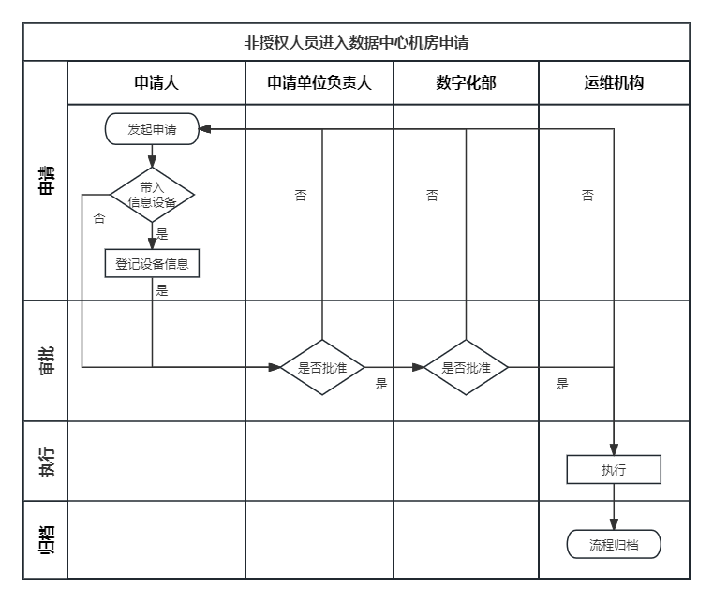

附件15
数据中心信息设备托管申请流程图
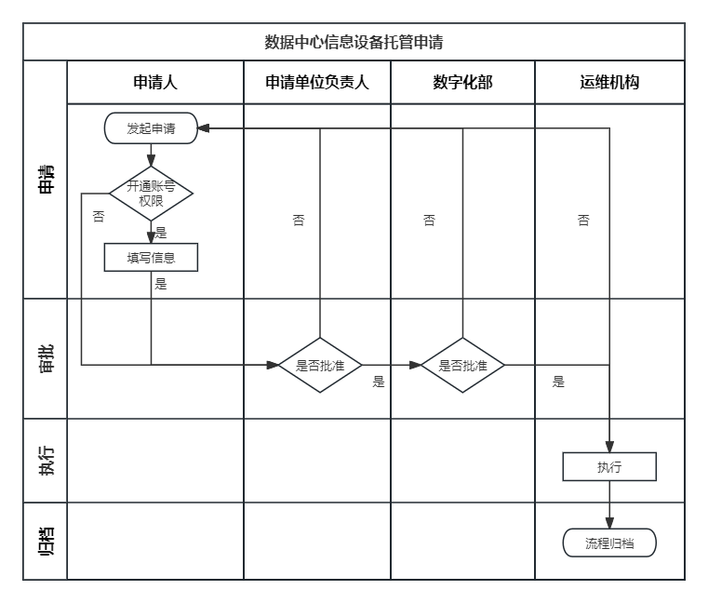

附件16
信息设备维修申请流程图
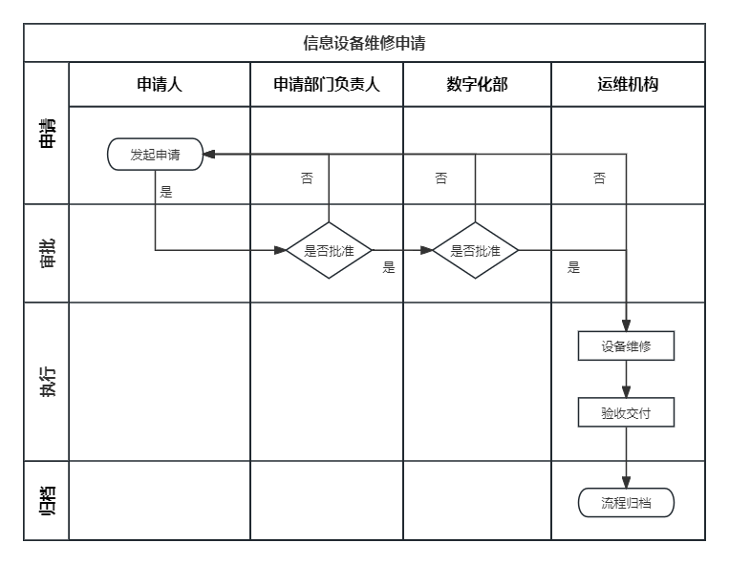

附件17
数据中心云资源申请/变更流程图
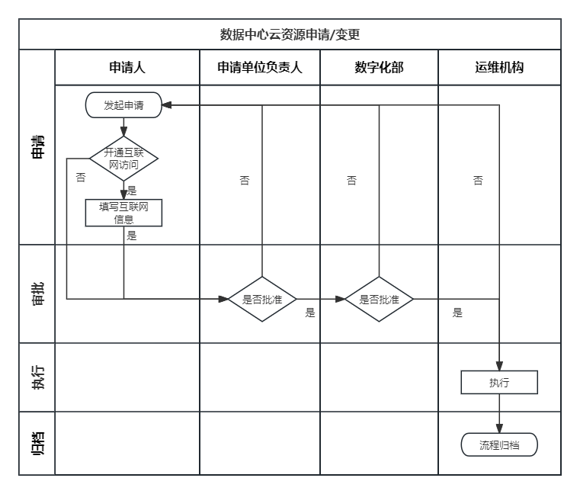

附件18
数据中心应用系统上线/下线申请流程图
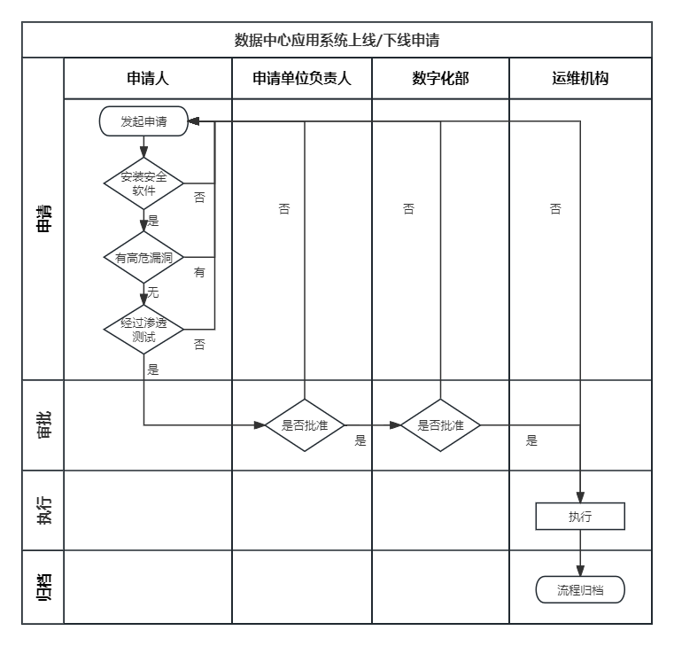

附件19
数据中心安全策略变更申请流程图
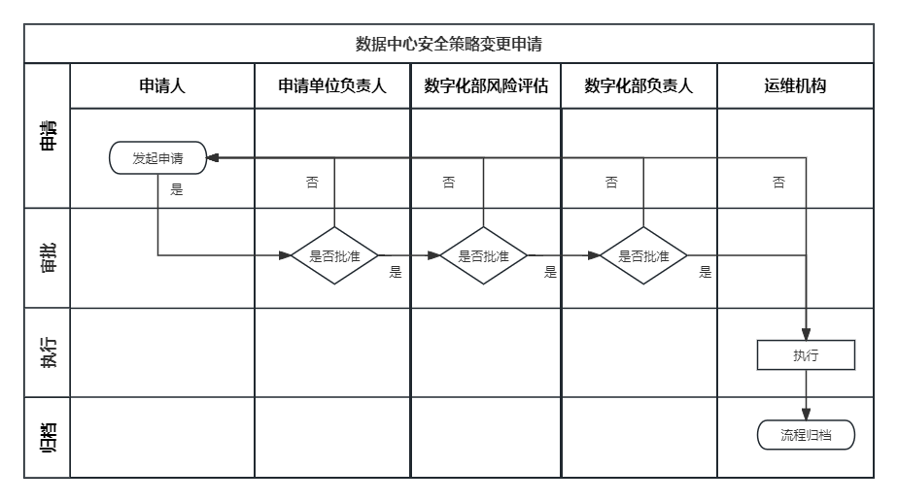

附件20
数据中心系统备份/恢复/下线申请流程图
